**ОТЧЕТ**

По практической работе «Сценарии использования»

Выполнил студент группы 191.

ФИО: Марышев Степан Андреевич

Дата сдачи: 00/00/2020г., подпись



**Цель работы:** формализовать основные функции системы с помощью UML-диаграмм.

**Задание:**

1. Определить группы пользователей системы. Заполните таблицу. Минимальное количество групп пользователей не менее трех.

2. Постройте UML-диаграмму прецедентов (Use case diagram), которая служит основой для разработки сценариев использования будущего проектного решения.

3. Опишите сценарии использования (не менее трех).

Сценарии использования предоставляют существенную информацию для идентификации и определения решений проекта, связанных с организацией интерфейса пользователя и ожидаемые пользователем результаты от такого решения.

4. Оформить отчет и предоставить его на веб-платформу (файлом или ссылкой на репозиторий GitHub, с загруженным отчетом).

**Результат работы:**

1.

|  |  |
| --- | --- |
| Группы пользователей | Права доступа |
| Все медицинские работники. | Имеют доступ к формам для заполнения, удовлетворяющую специфику их рода занятий. Каждый имеет личный код аутентификации. |
| Врачи. | Имеют свой личный кабинет в ИС, где могут посмотреть сегодняшних посетителей и их медицинские карты. |
| Работники склада. | Имеет доступ к базе данных с количеством каждого лекарства, а также права на ведение учета. Обладают личным кодом аутентификации. |
| Администратор. | Назначает права или лишает их. Следит за работой через ИС и устраняет |
| Пациент. | Есть свой собственный аккаунт для каждого, зарегистрированный ими. Они могут резервировать места для посещения и имеют доступ к своей медицинской карте. |

2.

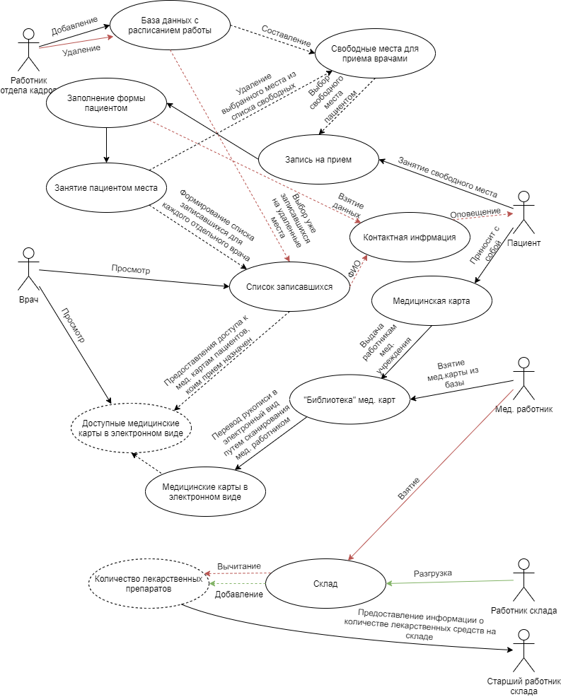

3. Сценарии использования.

* Запись пациентом на прием:  
  Выбор врача  
  Выбор даты  
  Выбор дня  
  Выбор времени (Свободного места)  
  Заполнение формы  
  Получение списка записавшихся врачом  
  Получения доступа к электронным медицинским картам записанных пациентов  
  Проведение приема
* Удаление мест для записи по причине заболевания врача:  
  Ввод срока  
  Подтверждение удаления мест  
  Удаление мест  
  Уведомление об отмене приема уже записавшихся на эти дни
* Выписка справки о выздоровлении:  
  Приход пациента на запланированный осмотр  
  Проведение диагностического осмотра врачом  
  Нахождение в базе форм с помощью поиска выписку о выздоровлении  
  Электронное заполнение формы  
  Ее отправка и распечатка в регистратуре  
  Взятие пациентом